DI_DDIC_SIS_MAQUETACION_WYSE

CÓDIGO: | DI_DDIC_SIS_MAQUETACION_WYSE

TECNICO: | Jesús González Vallina

DESCRIPCION: | En este manual se muestra como se maqueta un Wyse

ÍNDICE
1 objetIVO 3
2 MAQUETACIÓN DEL EQUIPO 4
3 REGISTRO DEL EQUIPO 5

objetIVO
En este manual se muestra como se maqueta un equipo Wyse

MAQUETACIÓN DEL EQUIPO
Para maquetar un equipo es necesario tener un pendrive con la imagen que se quiere cargar en el equipo Wyse. Este pendrive se inserta en el USB del equipo. Una vez preparado el USB configuramos el terminal para arrancar desde el mismo. Accedemos a la BIOS del terminal (presionando F12 durante el arranque) con el USB conectado.

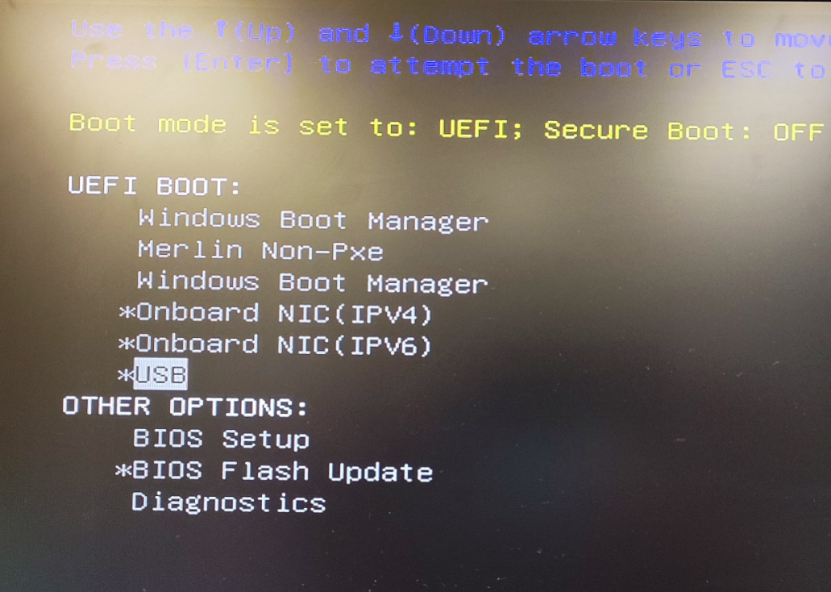

Seleccionamos la opción USB. Nos pide una contraseña que será “Fireport”. Entonces después llegamos a una pantalla para cargar la imagen.

Pulsamos en “Choose image to push to this device”, donde seleccionaremos la imagen a usar.

El proceso no se inicia de manera automática y es necesario aceptar el inicio de este por medio del icono de OK, situado abajo a la derecha.

Cuando termine el proceso el Wise ya estará maquetado.

REGISTRO DEL EQUIPO
En este punto del manual vamos a mostrar los pasos que hay que hacer para registrar el equipo en la consola.

En cuanto arranca el equipo entra con el usuario User pero aun el equipo no puede ser utilizado porque falta el registro del equipo. Para ello lo primero es cerrar el usuario User y entrar en el equipo con el usuario Admin cuya password es “DellCCCvdi”.

El primer paso para registrar el equipo debe realizarse desde el propio terminal por medio del “Wyse Device Agent”. El agente está disponible en la barra de tareas del terminal.
Una vez ejecutado, seleccionamos Wyse Management Suite como tipo de servidor de administración y se introducen los datos del servidor y del puerto. Es necesario que la validación de certificados este desactivada y el terminal estén conectado a la red de Hunosa.
Seleccionamos “Select Management Server: Wyse Management Suite – WMS” y ponemos los siguientes parámetros en esa pantalla:
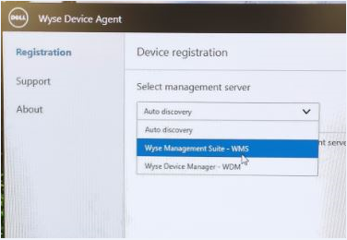
- Management Server Svrwdm2.hunosa.es
- Port 443
- Tenant: DEFA
- Group: TerminalVNC2FA$. Si es un equipo con cámara se debe poner “Toolbar2$”
- Validate Server Certificate CA: OFF
Y se pulsa en el botón Register.
Se espera a que termine todo el proceso y solo faltará poner el filtro para que funcione el equipo. Para ello se pulsará en el botón Activar Dell Wise WF Enable, por medio del acceso directo que se encuentra en el escritorio.
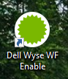
Después de esto el terminal se reiniciará y ya estará funcionando.

